**Distribución de aplicaciones: Contenedores**

**Irvyn Xicale Cabrera**

**201963582**

Creamos nuestra estructura inicial y verificamos nuestro servidor flask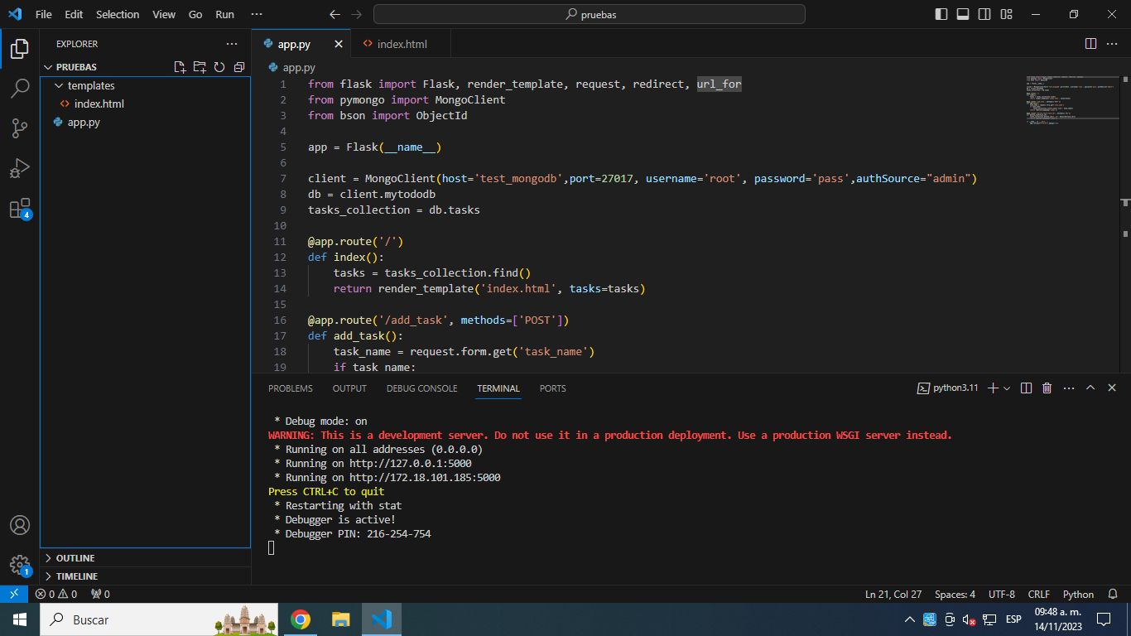

Dockerfile se utiliza para especificar la imagen base, copiar el código de la aplicación al contenedor, configurar el entorno y las dependencias.

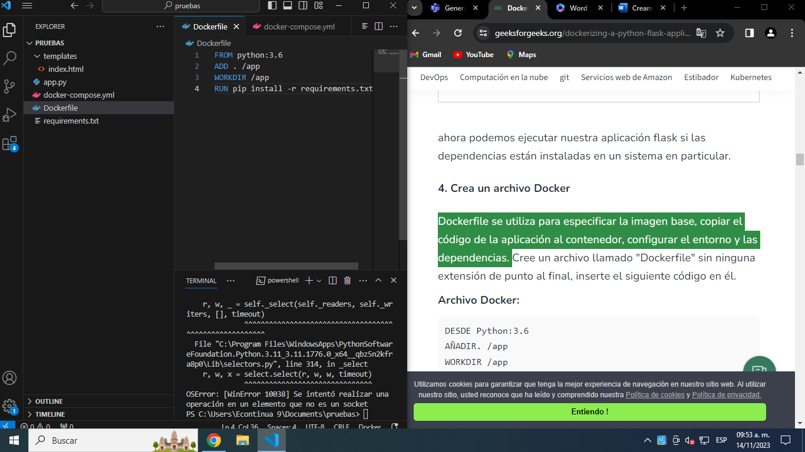

docker-compose.yml se utiliza para definir servicios, redes, puertos, conexión entre contenedores y volúmenes.

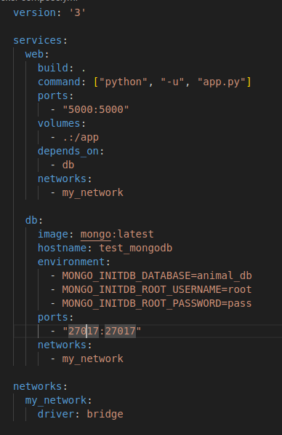

Requisitos.txt se utiliza para instalar las dependencias de la aplicación

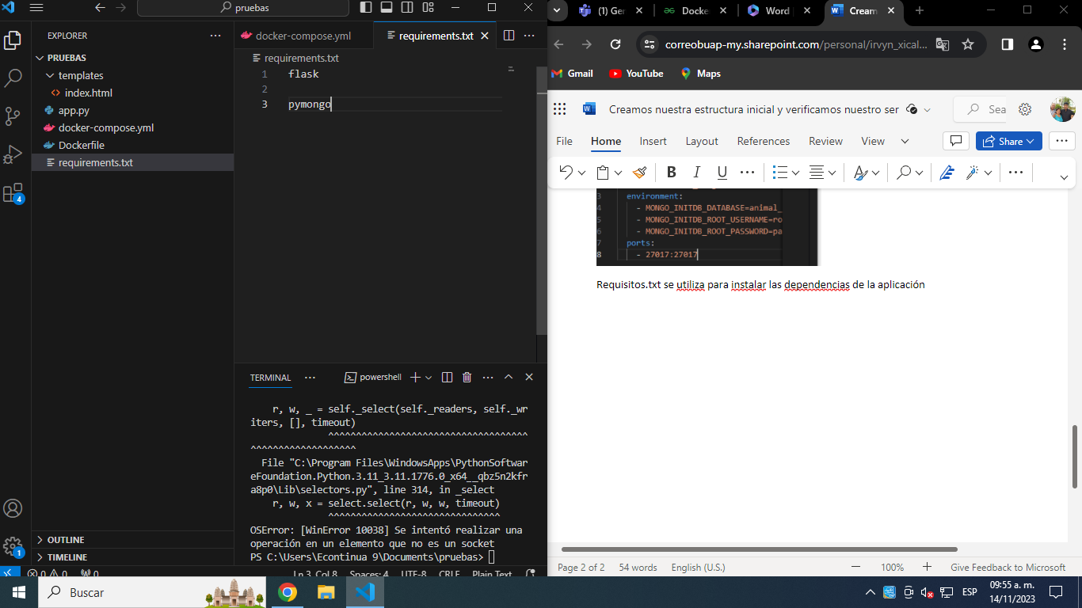

Debemos instalar docker en nuestro equipo y nos ayudaremos de la documentacion oficial.

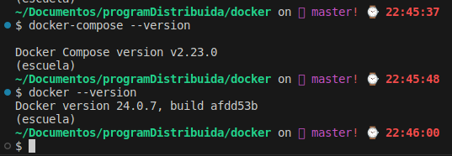

Ahora creamos la imagen docker con sudo docker-compose up

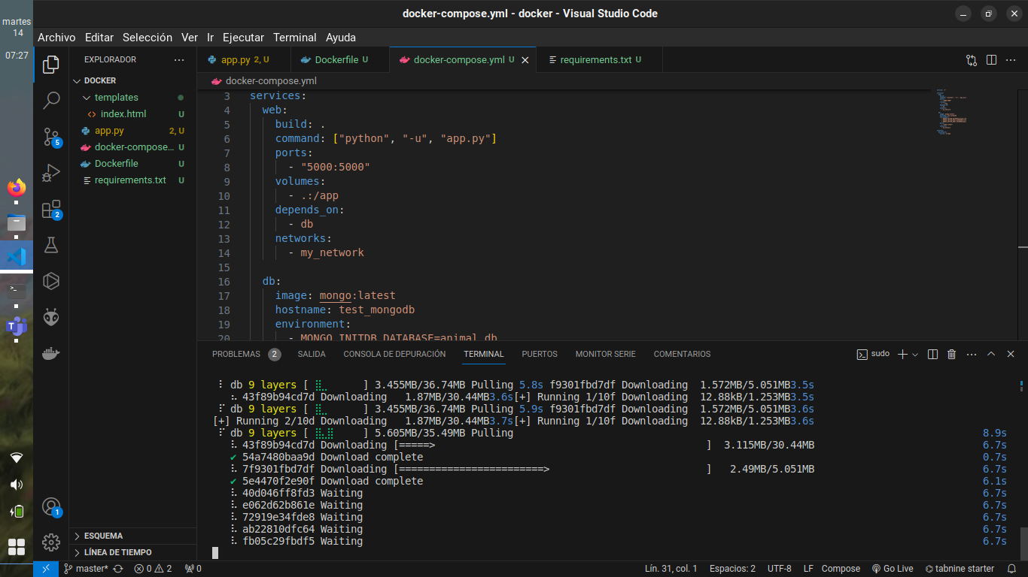

Finalmente ejecutamos el docker container con “sudo docker-compose up”

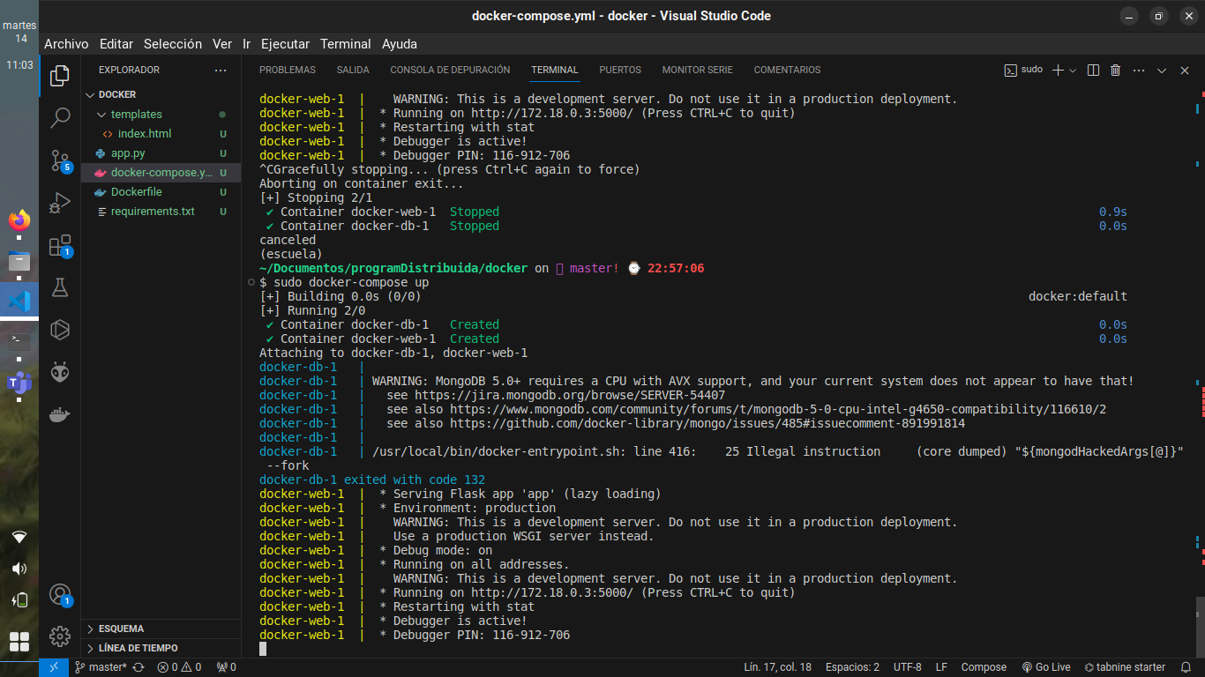

Y podemos observar nuestra pagina en la direccion <http://192.168.100.95:5000/>

